АДМИНИСТРАЦИЯ ГОРКИНСКОГО СЕЛЬСКОГО ПОСЕЛЕНИЯ

российская федерация белгородская область



.

МУНИЦИПАЛЬНОГО РАЙОНА «КРАСНЕНСКИЙ РАЙОН»

ПОСТАНОВЛЕНИЕ

01 июля 2015 года № 13

**О признании утратившим силу постановление администрации Горкинского сельского поселения от 26 марта 2014 года № 5**

В соответствии с Федеральным законом от 06.10.2003 г. № 131-ФЗ «Об общих принципах организации местного самоуправления в Российской Федерации» и в целях приведения муниципальных правовых актов в соответствие с действующим законодательством администрация Горкинского сельского поселения **п о с т а н о в л я е т**:

# 1. Признать утратившими силу:

# - постановление администрации Горкинского сельского поселения от 26 марта 2014 года № 5 «Об утверждении Положения о муниципальном контроле за сохранностью автомобильных дорог местного значения в границах населенных пунктов Горкинского сельского поселения муниципального района «Красненский район» Белгородской области»;

- постановление администрации Горкинского сельского поселения от 28 июля 2014 года № 16 «О внесении изменений в постановление администрации Горкинского сельского поселения от 26 марта 2014 года №5»;

- постановление администрации Горкинского сельского поселения от 22 июня 2015 года № 11 «О внесении изменений в постановление администрации Горкинского сельского поселения от 26.03.2014 года № 5 «Об утверждении Положения о муниципальном контроле за сохранностью автомобильных дорог местного значения в границах населенных пунктов Горкинского сельского поселения муниципального района «Красненский район» Белгородской области».

2. Заместителю главы администрации Горкинского сельского поселения (Белозерских О.П.) обнародовать данное постановление путем вывешивания в общедоступных местах: Горкинской сельской библиотеке, Горкинском Доме культуры, Горской средней школе, Богословском сельском клубе и разместить на официальном сайте администрации Горкинского сельского поселения муниципального района «Красненский район» в сети «Интернет» по адресу: http://gorki.kraadm.ru

3. Контроль за исполнением постановления возложить на главу администрации Горкинского сельского поселения Лукашова А.В.

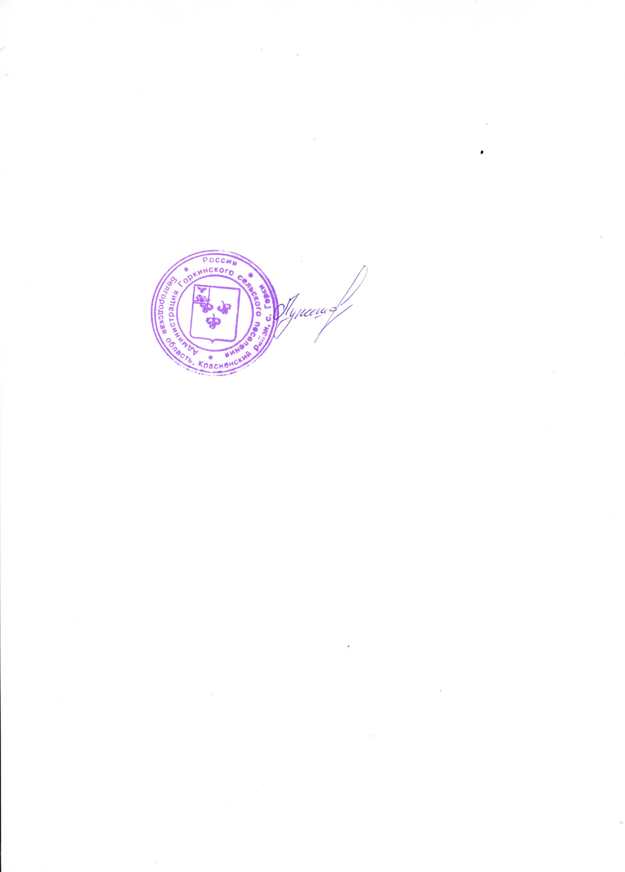

**Глава администрации**

**Горкинского**

**сельского поселения А.Лукашов**